Mavzu: Muhammad Yusuf – el suygan shoir.
Darsning maqsadi:
a) ta’limiy maqsad: O`quvchilarga xalqimiz ardog`idagi shoir Muhammad Yusuf hayoti va ijodi haqida tushuncha berish orqali ularning shoir she’riyatiga bo`lgan muhabbatini yanada oshirish, badiiy she’r san’atlarini o`rgatish.
b) tarbiyaviy maqsad: Muhammad Yusuf so`zi bilan aytganda, olmosdan ham keskin shamshirlarni qo`lga olib, tuproqni to`shak bilib, ot egarini bolish qilib Jaloliddin kabi jahongashta bo`lib, umrlarining yarmini tog`-u toshda o`tkazgan, ko`kraklarini qo`rg`oshinga qalqon qilib, oq yaktaklarni o`zlariga kafan qilib, chakalakzorlarni makon qilib, shu yurt, shu zamin uchun jonlarini fido qilgan bobolarimiz haqqi-hurmati Vatanimizni jon qadar asramog`imiz lozimligini yosh avlodlarga o`rgatish.
c) rivojlantiruvchi maqsad: O`quvchilarni Muhammad Yusufdek mard, Vatanga sadoqatli, uning har bir giyohini qadrlaydigan farzand qilib tarbiyalash.
Tayanch kompetensiya: Milliy va umummadaniy. Badiiy adabiyot va san’atdek setgan vatanparvarlik, insonparvarlik g`oyalarini umuminsoniy va milliy qadriyatlar tasviridagi o`ziga xosliklarni anglash, ulardan ta’sirlanish, ulardagi go`zallik va ezgulikdan o`rnak olishga intilish, yovuzlik va xunuklikdan nafratlana olish.
Dars turi: Yangi bilim beruvchi
Dars usuli: o`yin, musobaqa, “Sirlitilsim”, “Klaster”, “Raqamlartilgakirganda”, “Moychechak”, “Muhammad Yusufning ijod charxpalagi”, “Men haqimda she’r bilasanmi?”
Dars metodi: noan`anaviy
Fanlararo aloqa: ona tili, botanika, zoologiya, matematika.
Dars jihozi: Muhammad Yusuf portreti, uningshe’riykitoblari, disklar, elektron darslik, tarqatmalar.
Dars shiori: Fidoying bo`lgaymiz, seni O`zbekiston.
Dars epigrafi:
Nogoh ko`zlarimga to`lib ketar nam,
Hatto qo`llarimda qaltirar qalam,
Yig`laganday bo`lar qizg`aldoqlar ham,
Muhammad Yusufni esga olganda.
Sinf xonasiga Muhammad Yusuf qiyofasida uning arvohi “Lolaqizg`aldoq” she’rini aytib kirib keladi.
O`qituvchi:
Assalom ey ko`hna Turon sho`x sabosi, assalom
Assalom ahli vodiy kuy-mevasi assalom.
Har boqqanda dil yayrab, qalblarga quvonch bergan,
Aziz ustozlaru, o`quvchilar assalom.
O`quvchilar bilan salomlashadi. Sinf davomatini aniqlaydi.
Insonning insonligi anglanur mehr bilan,
Darsimizning madhiyasi kim aytadi she’r bilan.
O`quvchi:
Fanlar ichra sardori
Adabiyot fanidir
Oshiq dillar sardori
Adabiyot fanidir.
Dunyo fanlari bori bir muhtasham bog` bo`lsa,
Eng muhtasham gulzori adabiyot fanidir.
O`qituvchi: Kelinglar o`quvchilar, o`tgan darsda qanday mavzu o`tkanimizni “Sirli tilsim” orqali bilib olaylik. “Sirli tilsim” dagi raqamning o`rniga o`zbek alifbosidagi harfni qo`ysangiz mavzu kelib chiqadi.
O`qituvchi M harfi bilan boshlanadigan she’r aytadi, o`quvchilar qolgan harflarga she’r aytadilar.
O`qituvchi: Kelinglar o`quvchilar, 2 ta yirik guruhga bo`linaylik. Musobaqa darsi tashkil qilamiz. 1-guruh – “Lolaqizg`aldoq” guruhi, 2-guruh “Binafsha” guruhi.
Guruhlar joylaringizni egallang.
1-shart: Muhammad Yusufning hayot chiziqlari asosidagi “Raqamlar tilga kirganda” o`yini:
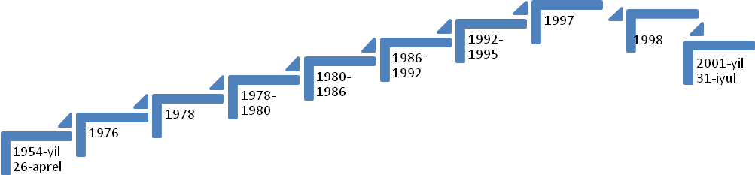
2-shart.
Endi esa har bir guruhdan bittadan vakil chiqib, Muhammad Yusufning she’riy to`plamlari nomini yozadi. Har birguruhdan vakillar chiqib yozadilar.
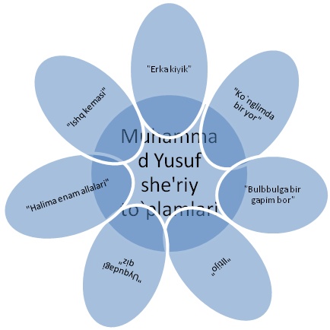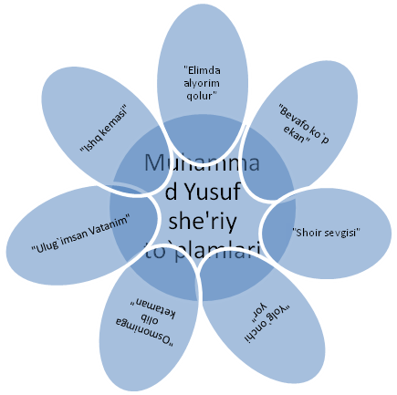
3-shart.
O`quvchilar Muhammad Yusuf qaysi mavzuda ijod qilgan? Hozir har bir guruh Muhammad Yusuf ijod qilgan mavzularini aytadi.
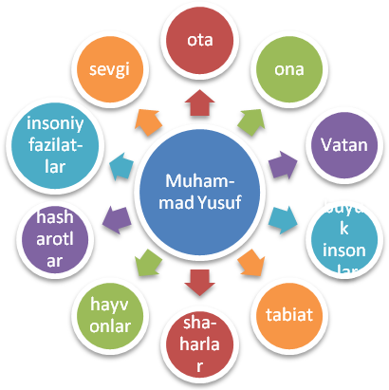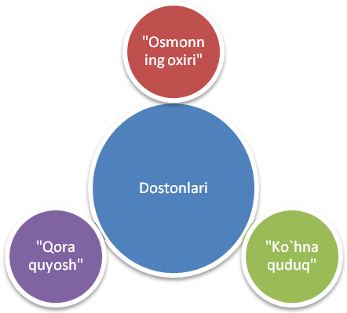
Hozir sizlar bilan “Muhammad Yusufning ijod charxpalagi” o`yinini o`ynaymiz.
Charxpalakda qaysi mavzu chiqsa, sizlar shu mavzuga oid she’rni ifodali aytasiz.
Charxpalak aylantiriladi. O`quvchilar undagi mavzuga oid she’rlar aytadi.
4-shart.
“Men haqimda she’r bilasanmi?” o`yini. O`quvchilarga ot, kapalak, turna, yalpiz, lolaqizg`aldoq, binafsha va boshqa rasmlar yopishtirilgan tarqatmalar beriladi. Qaysi rasm chiqsa, o`quvchilar bunga she’r aytadilar.
5-shart.
FSMU metodi orqali Muhammad Yusuf she’rlariga ta’rif beriladi. Guruhlar tarqatmani tortishadi. Unda chiqqan savolni yoritadilar.
F. 1-guruhga. Muhammad Yusufning Vatan mavzusidagi she’rlari haqida fikrlaringizni bildiring.
S. Fikringiz bayoniga sabab ko`rsating.
M. Ko`rsatilgan sababni isbotlovchi misollar keltiring.
U. Fikringizni umumlashtiring.
2-guruhga.
F. Muhammad Yusuf haqida ijodkorlarning fikrlaridan misol keltiring.
S. Fikringiz bayoniga sabab ko`rsating.
M. Ko`rsatilgan sababni isbotlovchi misollar keltiring.
U. Fikringizni umumlashtiring.
6-shart. Bunda o`quvchilar ijrosida “Uch o`gil va bir qiz” rivoyati sahnalashtiriladi.
7-shart. Guruhlardan vakillar chiqib Muhammad Yusuf ijodi bo`yicha “Bahru bayt” o`ynaydilar.
So`ng barcha ballar jamlanadi. G`olib guruh aniqlanadi. G`olib guruh o`quvchilari a’lo baholar bilan baholanadi va Muhammad Yusuf yaxshi ko`rgan “Lolaqizg`aldoqlar” bilan rag`batlantiriladi.
Aziz o`quvchilar, mana darsimiz ham yakuniga yetib bormoqda. Kelinglar, Muhammad Yusufga ta’rif beramiz.
M-maqtovga loyiq shoir
U-ulug` zot
H-har tomonlama yetuk
A-armonga aylangan shoir
M-mard inson
M-millat faxri
A-avliyolar avliyosi
D-donolar donosi
Y-yetuk inson
U-unutilmas yulduz
S-sohir qalam sohibi
U-ulkan iste’dod egasi
F-fidoiy inson
O`qituvchi:
Demak, o`quvchilar Muhammad Yusufni qancha ta’riflasak shuncha oz. Darsimizning so`nggida, o`quvchilar, bir zum shoir xotirasini yodga olaylik.
“Millatning dardiga darmon shoirim,
Endi o`z xalqiga armon shoirim.
Yo`q, sening o`lganing yolg`on shoirim.
Nahot ajal yo`lin bo`lmaydi to`sib,
Qandoq ketib qolding, Muhammad Yusuf?”,-deb o`qituvchi Muhammad Yusuf portreti tushirilgan rasmga gul qo`yadi. Bundan so`ng, o`quvchilar ham bittadan she’r aytib, ular ham Muhammad Yusuf portretiga gul qo`yadilar:

1-o`quvchi:
Balqib turgan baxtning jarangiday xush,
She’r o`qib elingni qilarding sarxush,
Qaygashoshding, inim, tobutingdan tush.
Qandoq ketib qolding Muhammad Yusuf.
2-o`quvchi:
Demagin sen bilan bitta jonketdi,
Qancha yozilmagan she’r, doston ketdi.
Tangri senga bergan zo`r imkon ketdi.
Nolamdan tikonlar chiqmoqdao`sib,
Qandoq ketib qolding Muhammad Yusuf.

3-o`quvchi:
Har nafas ko`zlarim o`ngidadirsan,
Mehring bilan mehrim rangidadirsan,
Oh, endi oxlarning ohangidasan,
Qizlaring turishar sachlari to`zib,
Qandoq ketib qolding Muhammad Yusuf.
4-o`quvchi:
Yulduz yo`lga chiqdi seni axtarib,
G`ulomjon, G`iyoslar g`aribdan g`arib,
Hofizlar bir kunda qoldilar qarib,
Nahot seni boshqa ko`rmaslar qaytib,
Qandoq ketib qolding Muhammad Yusuf.

O`qituvchi: Shu bilan darsimiz o`z poyoniga yetdi. Men Muhammad Yusufning “Tilak” she’ri bilan darsni yakunlamoqchiman.

Tilak

Har kimning ham sochlariga oq tushsin,
Ajin tushsin yuzlariga, dog` tushsin.
Har kimning ham quvvat ketib belidan,
Qo`llariga aso-bir tayoq tushsin.

Iymoni sog`, yuzga kirib yorug` yuz,
To`ylar ko`rib yelkasidan tog`tushsin.
Va jismiga so`nggi safar oldidan,
O`z o`g`lining qo`lidan tuproq tushsin.
Uyga vazifa: Muhammad Yusuf she’rlaridan yod olib kelish.

Enaxon aya Sotvoldiyevaga!
O`g`lingiz Muhammadjon noyob iste’dod egasi edi. Odamlarga mehribon, sofdil, mard, kamtarin inson edi. Shu bois bu mudhish habar shoirning ko`plab do`stlari va muhlislari kabi mening ham qalbimni larzaga soldi.
O`zbekiston Respublikasi Birinchi
Prezidenti I. A. Karimov.

Muhammad Yusuf o`z zamondoshlar xotirasida abadiy yashaydi. Muhammad Yusuf qo`shiqlari bilan emas balki avvalo xalq darsdini baralla aytgan yurt muhabbatini hech kimda yo`q misralarda ta’riflagan. She’rlari bilan tanildi shuhrat qozondi.
O`zbekiston shoiri: Ozod Sharofiddinov

Muhammad Yusuf baxtli omadli shoir unga mustaqil yurtni ozod xalqini ko`rish nasib etdi. Yurtning eng ulug` bayramlarda uning qo`shiqlari baralla yangraydigan bo`ldi.
O`zbakiston xalq shoirasi: Halima Xudoyberdiyevaning e’tirofi

Muhammad Yusuf turmushning ikir-chikirlariga berilmadi, o`tkinchi tuyg`ularga aralashib qolmadi. Kuylaganda bor ovozi bilan ro`y-rost baland pardalarda kuyladi.
Iqbol Mirzo

Foydalanilgan adabiyotlar:
1. 8-sinf adabiyot II qism G’afur G`ulom nomidagi nashriyot-matbaa ijodiy uyi Toshkent – 2014
2. Muhammad Yusuf saboqlari. Alisher Navoiy nomidagi O`zbekiston Milliy kutubxonasi nashriyoti. Toshkent – 2012
3. Shoir qissasi. Sohibaxon Hoshimova. “Namangan” nashriyoti 2013
4. Elimda alyorim qolur. Muhammad Yusuf. “O`qituvchi” nashriyot matbaa ijodiy uyi. Toshkent – 2017
5. Internet tarmoqlari: “Ustozlar, O`qituvchi, Ta’lim yangiliklari” saytlari

